
Об утверждении Правил применения клейм в государственном лесном фонде
Утративший силу
Постановление Правительства Республики Казахстан от 26 июня 2012 года № 852. Утратило силу постановлением Правительства Республики Казахстан от 4 сентября 2015 года № 745
Сноска. Утратило силу постановлением Правительства РК от 04.09.2015 № 745 (вводится в действие по истечении десяти календарных дней после дня его первого официального опубликования).
ПРЕСС-РЕЛИЗ
Примечание РЦПИ.
В соответствии с Законом РК от 29.09.2014 г. № 239-V ЗРК по вопросам разграничения полномочий между уровнями государственного управления см. приказ Министра сельского хозяйства Республики Казахстан от 30 января 2015 года № 18-02/53.
В соответствии с подпунктом 17-6) статьи 12 Лесного кодекса Республики Казахстан от 8 июля 2003 года Правительство Республики Казахстан ПОСТАНОВЛЯЕТ:
1. Утвердить прилагаемые Правила применения клейм в государственном лесном фонде.
2. Настоящее постановление вводится в действие по истечении десяти календарных дней со дня первого официального опубликования.
Премьер-Министр
Республики Казахстан К. Масимов
Утверждены
постановлением Правительства
Республики Казахстан
от 26 июня 2012 года № 852
Правила
применения клейм в государственном лесном фонде 1. Общие положения
1. Настоящие Правила применения клейм в государственном лесном фонде (далее – Правила) разработаны в соответствии с подпунктом 17-6) статьи 12 Лесного кодекса Республики Казахстан от 8 июля 2003 года и определяют порядок применения клейм в государственном лесном фонде.
2. Клеймение деревьев, хлыстов, сортиментов и пней производится в целях контроля за отводом лесосек, правильностью проведения рубок и отпуска леса, фиксирования незаконных порубок, а также для учета древесины при ее вывозке с лесосеки и верхних складов.
3. В государственном лесном фонде применяются три вида клейм: отпускное, порубочное и контрольное.
4. Государственные лесовладельцы применяют клейма в виде рельефного изображения на пластине круглого сечения, закрепляемой на металлическом молотке, по формам, согласно приложениям 1 и 2 к настоящим Правилам, при этом на клеймах устанавливаются серийные номера, имеющие следующие буквенные и цифровые обозначения:
1) для государственных лесовладельцев, находящихся в ведении местных исполнительных органов по областям:
Акмолинская – АКМ 0001 и выше;
Актюбинская – АКТ 0001 и выше;
Алматинская – АЛМ 0001 и выше;
Атырауская – АТ 0001 и выше;
Восточно-Казахстанская - ВК 0001 и выше;
Жамбылская – ЖМ 0001 и выше;
Западно-Казахстанская – ЗК 0001 и выше;
Карагандинская – КР 0001 и выше;
Костанайская – КС 0001 и выше;
Кызылординская – КЗ 0001 и выше;
Мангистауская – МН 0001 и выше;
Павлодарская – ПВ 0001 и выше;
Северо-Казахстанская – СК 0001 и выше;
Южно-Казахстанская – ЮК 0001 и выше;
2) для государственных лесовладельцев, находящихся в ведении уполномоченного органа в области лесного хозяйства по областям:
Акмолинская - АКМО 0001 и выше;
Актюбинская – АКТО 0001 и выше;
Алматинская – АЛМО 0001 и выше;
Атырауская – АТО 0001 и выше;
Восточно-Казахстанская – ВКО 0001 и выше;
Жамбылская – ЖМО 0001 и выше;
Западно-Казахстанская – ЗКО 0001 и выше;
Карагандинская – КРО 0001 и выше;
Костанайская – КСО 0001 и выше;
Кызылординская – КЗО 0001 и выше;
Мангистауская – МНО 0001 и выше;
Павлодарская – ПВО 0001 и выше;
Северо-Казахстанская – СКО 0001 и выше;
Южно-Казахстанская – ЮКО 0001 и выше;
3) для других юридических лиц, которым участки государственного лесного фонда предоставлены на праве постоянного землепользования – буквенные обозначения, указанные в подпункте 1) пункта 4 настоящих Правил соответственно областям с добавлением в конце буквы «П», а цифровые обозначения от 001 и выше.
5. Выдача клейм мастерам леса и лесничим производится руководителем организации, являющейся государственным лесовладельцем, под роспись в журнале регистрации клейм с наложением на ней оттисков клейм.
6. Передача клейм другим лицам без письменного распоряжения (приказа) руководителя организации, являющейся государственным лесовладельцем, не допускается.
7. В случае временного отсутствия работника, которому выданы клейма, они по письменному распоряжению (приказу) руководителя организации, являющейся государственным лесовладельцем, передаются его замещающему должностному лицу с оформлением этой передачи актом и отметкой в журнале регистрации клейм.
2. Применение клейм
8. Отпускные клейма применяются для клеймения:
1) деревьев на корню при отводе лесосек, кроме отвода под сплошнолесосечные рубки и сплошные санитарные рубки;
2) хлыстов, а также деловых сортиментов и дровяной древесины при диаметре в верхнем отрубе 8 см и более при их вывозке;
3) оставшихся пней диаметром 10 см и более при заготовке древесины на участках государственного лесного фонда, осуществляемой в порядке проведения следующих видов рубок леса:
главного пользования, проводимых в спелых и перестойных древостоях, кроме сплошнолесосечных рубок;
промежуточного пользования, кроме осветлений и прочисток;
прочих рубок, кроме сплошных санитарных рубок.
9. Порубочные клейма применяются для клеймения пней от незаконных порубок, а также обнаруженной на месте незаконной порубки срубленной древесины.
10. Контрольные клейма применяются для клеймения пней от незаконных порубок, обнаруженных при ревизиях лесных обходов, как ранее заклейменных мастером леса, так и не заклейменных.
11. При клеймении используются водостойкие красящие вещества, которые наносятся на рельефное изображение клейма.
12. Клейма ставятся:
1) отпускное – на стоящих деревьях как в корневую часть ствола (у шейки корня) ниже предполагаемого среза на глубокую ровную затеску (на древесину), так и на стволе, на уровне груди, а валежа, бурелома, ветровала – у шейки корня;
2) порубочные и контрольные – на торце пня, а также на торцах хлыстов, деловых сортиментов и дровяной древесины, указанных в подпункте 2) пункта 8 настоящих Правил.
Приложение 1
к Правилам применения клейм
в государственном лесном фонде
Формы клейм мастера леса
Отпускное клеймо | Порубочное клеймо
 | 
Рисунок 1 | Рисунок 2
Размеры клейм
(мм)
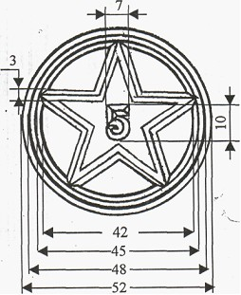 | 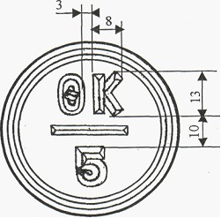
Приложение 2
к Правилам применения клейм
в государственном лесном фонде
Формы клейм лесничего
Отпускное клеймо | Контрольное клеймо
 | 
Рисунок 1 | Рисунок 2
Размеры клейм
(мм)
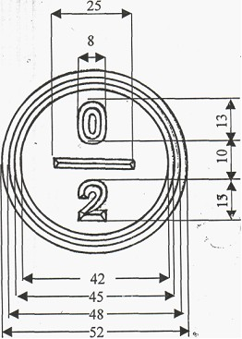 | 

© 2012. РГП на ПХВ «Институт законодательства и правовой информации Республики Казахстан» Министерства юстиции Республики Казахстан

